1 通过开始菜单中的程序，打开photoshop
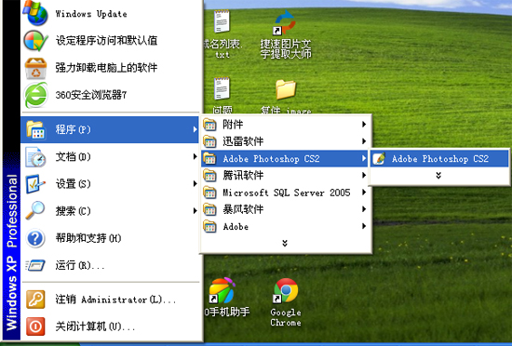
2 photoshop打开运行时的界面，不同版本可能不太一样
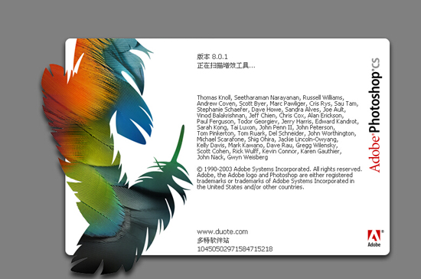

3 通过文件菜单中的打开，选择要操作的图片
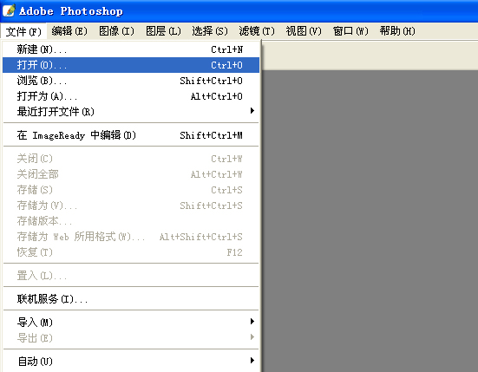
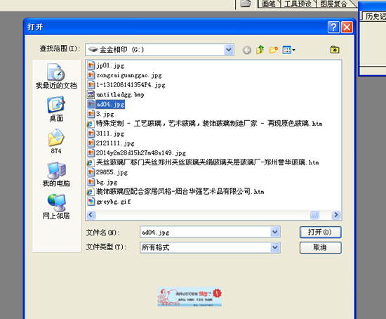

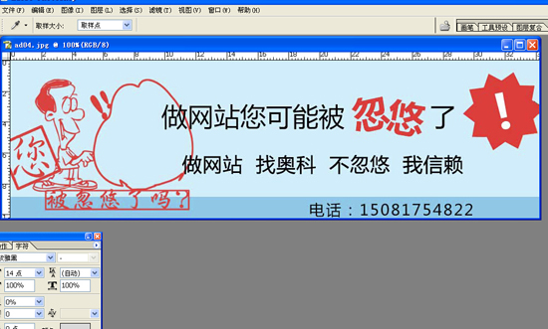
5 选择图像菜单中的图像大小进行图像处理,打开时显示的是图片当前的信息，包括图片当前的宽度，高度等
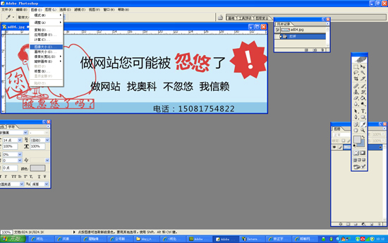
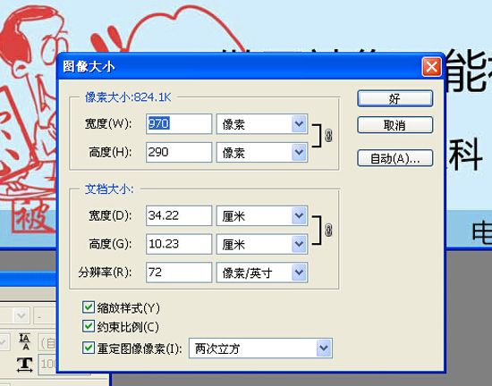
7 选择约束比例，这样处理后的图片是等比例缩放，不变形，修改图片宽度为500，根据实际情况修改为处理后图片的宽度就可以，修改后点击好按钮
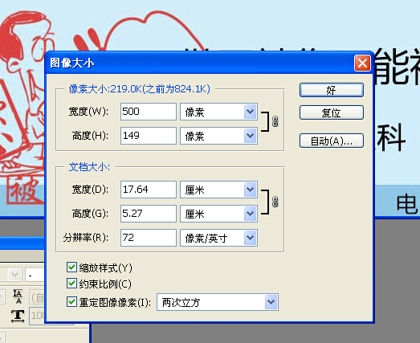

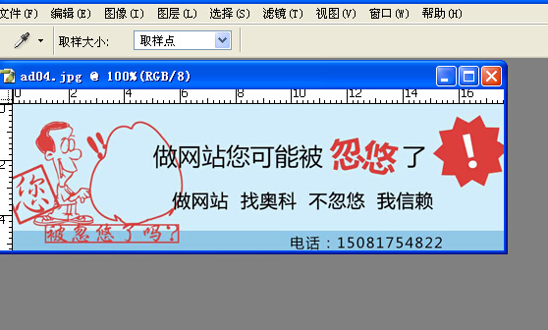
9 选择存储为web格式，就是网站通用格式，
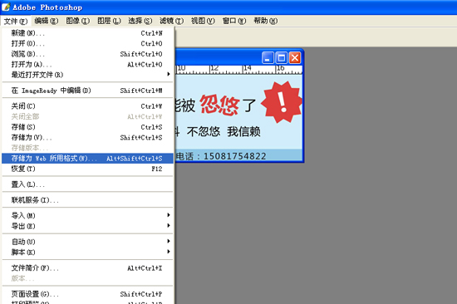
10 选择jpeg，品质60到100，品质越大，图片越清晰，图片占用空间越大
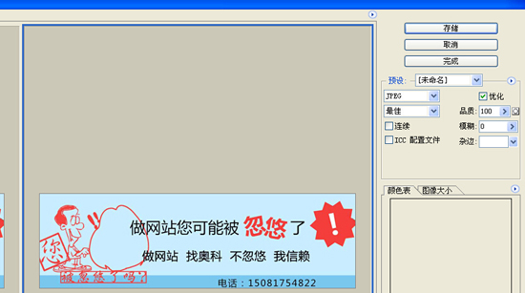
11 点击存储，选择存在本地电脑上即可


